مشروع تخرج بعنوان
تطوير نظام أكاديمي لتحسين التواصل والإدارة في كلية العلوم
تقرير مشروع التخرج من علوم الحاسوب وهو جزء من متطلبات الحصول على شهادة البكالوريوس في تقنية المعلومات
إعداد الطلاب:
أسامة سعيد محمد حمود سعيد
عبدالله حسان عبده حسن صالح
عبدالرحمن امـين احمد منصـور
فــتـح مـطـهـر عــبـده صـالــح
حسام طلعت سعيد ناجي الحداد
عفان عبدالله احمد مهيوب قائد

إشراف:
د. إيــاد المـخــلافــي
أ. مـالــك الـمـصـنـف
﷽

  - إهداء
  - شكر وتقدير
  - ملخص Abstract

  - فهرس المحتويات
إهداء I
شكر وتقدير II
ملخص Abstract III
فهرس المحتويات IV
قائمة الجداول VI
قائمة الاشكال VII
قائمة الرموز VIII
1. الفصل الأول: الدراسة التمهيدية 1
Chapter 1: Preliminary Study 1
1.1 المقدمة (Introduction) 2
1.2 فكرة المشروع (Project Idea) 2
1.3 مشكلة المشروع (Project Problem) 3
1.4 أهداف المشروع (Project Objectives) 4
1.5 أهمية المشروع (Project Importance) 4
1.6 منهجية المشروع (Project Methodology) 5
1.7 الخطة الزمنية للمشروع (Project Timeline) 7
1.8 ملخص الفصل (Chapter Summary) 7
2. الفصل الثاني: الإطار النظري والدراسات السابقة 9
2.1 المقدمة (Introduction) 10
2.2 الأدوات المستخدمة في المشروع (Tools Used in the Project) 10
2.2.1 الأدوات المادية (Hardware Tools) 10
2.2.2 الأدوات البرمجية ((Software Tools 10
2.3 الدراسات السابقة (Pervious Studies) 15
2.4 ملخص الفصل (Chapter Summary) 16
3. الفصل الثالث: الإطار التحليلي ودراسة الجدوى للمشروع 18
3.1 المقدمة (Introduction) 19
3.2 توصيف المتطلبات (Requirements Specification) 19
3.2.1 المستخدمون المستهدفون (Target Users) 19
3.2.2 متطلبات المستخدم (User Requirements) 21
3.2.3 متطلبات النظام (System Requirements) 23

  - قائمة الجداول

الجدول 1-1: الخطة الزمنية للمشروع 7
الجدول 1-2 : الإطار النظري والدراسات السابقة 15

  - قائمة الاشكال
الشكل 1-1 : منهجية اجايل 6

  - قائمة الرموز
IT: Information Technology

الفصل الأول: الدراسة التمهيدية
  - Chapter 1: Preliminary Study
1.1 مقدمة Introduction
1.2 فكرة المشروع Project Idea

1.3 مشكلة المشروع Project Problem
1.4 أهداف المشروع Project Objectives
1.5 أهمية المشروع Project Importance
1.6 منهجية المشروع Project Methodology
1.7 الخطة الزمنية للمشروع Project Timeline
1.8 ملخص الفصل Chapter Summary
الفصل الأول: الدراسة التمهيدية

المقدمة (Introduction)
في ظل التحول الرقمي المتسارع الذي يشهده القطاع الصحي العالمي، وتزايد الاعتماد على تكنولوجيا المعلومات في تعزيز جودة الرعاية الصحية وتحسين مخرجاتها، أضحى التحول الرقمي في القطاع الصحي ضرورة استراتيجية لا غنى عنها لضمان استدامة الرعاية الصحية وجودتها. إن هذا التطور المتنامي في تقنيات الصحة الرقمية لم يعد يقتصر على أتمتة الإجراءات الإدارية البسيطة، بل امتد ليشمل إنشاء بيئات رعاية صحية رقمية متكاملة تسهم في تحسين جودة الرعاية الصحية ومخرجاتها.
في هذا السياق، يسعى هذا المشروع إلى تقديم نموذج متطور لمنصة رعاية صحية رقمية متكاملة تتجاوز المفاهيم التقليدية للمواقع الصحية العامة التي تقتصر على تقديم المعلومات الأساسية. إننا نهدف من خلال هذا المشروع إلى إرساء ركائز بيئة رقمية متكاملة تمتلك هوية بصرية ووظيفية واضحة، تركز بشكل أساسي على تقديم خدمات رقمية متكاملة، وتوفر أدوات دقيقة لإدارة المواعيد والاستشارات الطبية، بما ينسجم مع التوجهات الحديثة للقطاع الصحي نحو التحول الرقمي الشامل وتجويد المخرجات الصحية بما يلبي تطلعات المرضى والكوادر الصحية على حد سواء.

فكرة المشروع (Project Idea)
تتبلور فكرة هذا المشروع حول تطوير وتصميم منصة رعاية صحية رقمية متكاملة الأركان، خُصصت لتكون الواجهة الصحية الرقمية للمرضى ومقدمي الرعاية الصحية، بحيث تعمل كمنصة محورية تجمع بين كافة الأطراف الفاعلة في المنظومة الصحية، من أطباء متخصصين، وممرضين، وإداريين، وصولاً إلى المريض كونه محور العملية الصحية. وتعتمد الفلسفة الجوهرية للمنصة على بناء هيكل صحي
متين وشديد الدقة، حيث يتم ربط جميع الخدمات الصحية في مكان واحد، من إدارة المواعيد الطبية،
والاستشارات عن بُعد، والمتابعة الصحية المستمرة، مما يضمن مطابقة المنصة للمعايير الصحية الحديثة
والاحتياجات الفعلية للمرضى ومقدمي الرعاية. كما تتبنى المنصة تقنيات ذكية لتحسين جودة الرعاية الصحية، من خلال توظيف أدوات تتبع صحية متقدمة لمراقبة مؤشرات الصحة اليومية مثل استهلاك الماء، وعدد الخطوات، وساعات النوم، وربط هذه البيانات بالسجل الصحي العام للمريض لتمكين الطبيب من تقديم رعاية مخصصة ودقيقة. وتنبثق فكرة المنصة أيضاً من مبدأ "الوصول المفتوح للمعلومات الصحية"، حيث يتيح للزوار والمرضى إمكانية التصفح الحر للمقالات الطبية، والفيديوهات التثقيفية، وقوائم الأطباء
المتاحين دون الحاجة لتسجيل الدخول، بينما تظل العمليات التفاعلية العميقة مثل حجز المواعيد،
والاستشارات الخاصة، ومتابعة السجلات الصحية، وتلقي الإشعارات، محصورة بالمستخدمين المسجلين لضمان أمن وخصوصية البيانات الصحية. ومن الناحية التقنية، تم تصميم فكرة المنصة لتكون مرنة وسهلة

الوصول، من خلال واجهات مستخدم ذكية تتوافق تلقائياً مع مختلف أحجام الشاشات، لاسيما الهواتف الذكية، لضمان تجربة مستخدم سلسة تتيح للمريض إدارة صحته ومتابعة مواعيده في أي وقت ومن أي مكان، مع ربط كل خدمة صحية بالسجل الطبي الشامل للمريض لضمان تقديم رعاية متكاملة ومستمرة تلبي أعلى معايير الجودة والسلامة الصحية .

مشكلة المشروع (Project Problem)
على الرغم من وجود عدة منصات صحية رقمية في المملكة العربية السعودية ضمن مبادرات رؤية 2030، إلا أن هناك فجوات جوهرية وتحديات قائمة استدعت ضرورة بناء هذه المنصة، ويمكن حصر هذه المشكلات في المحاور الرئيسية التالية:
- التشتت في تقديم الخدمات الصحية وعدم وجود منصة متكاملة شاملة:
تكمن المشكلة في تفرق الخدمات الصحية بين عدة منصات وأنظمة متعددة، حيث يجد المريض
نفسه أمام خيارات متنوعة لكنها غير متكاملة، فكل منصة تقدم خدمة محددة )حجز مواعيد، استشارات، سجلات طبية( بشكل منفصل. هذا التشتت أدى إلى صعوبة حصول المريض على تجربة صحية سلسة ومتكاملة في مكان واحد، بالإضافة إلى أن العديد من هذه المنصات تفتقر للمرونة التقنية التي تجعلها تتناسب بشكل مثالي مع جميع الأجهزة الذكية، مما يخلق عائقاً تقنياً يقلل من فعالية التفاعل مع الخدمات الصحية المتاحة.
- ضعف ربط الخدمات الصحية بالمتابعة المستمرة والمؤشرات الصحية اليومية:
تعاني المنصات الحالية من فصل الخدمات الطبية الاستشارية عن أنظمة المتابعة الصحية اليومية، حيث تركز على الخدمات العلاجية فقط دون الاهتمام بالمتابعة الوقائية والتتبع المستمر للمؤشرات الصحية مثل استهلاك الماء، والنشاط البدني، وجودة النوم. هذا الانفصال يؤدي إلى فقدان السياق الصحي الشامل للمريض، مما يؤثر سلباً على جودة الرعاية المقدمة ويحول دون تقديم رعاية صحية مبنية على البيانات الفعلية والمستمرة لحالة المريض.
- محدودية الوصول للمحتوى التثقيفي الصحي وضعف آليات التواصل والمتابعة:
تعاني المنظومة الصحية الحالية من تركيز معظم المنصات على الخدمات العلاجية فقط، مع إهمال نسبي للمحتوى التثقيفي والتوعوي الذي يُعد ركيزة أساسية في الوقاية والرعاية الذاتية. ومن جانب آخر، تبرز مشكلة ضعف آليات التواصل المستمر بين المريض والطبيب بعد الزيارة الطبية، حيث يغيب نظام المتابعة الإلكترونية الذي يجمع بين إدارة المواعيد، والاستشارات الفورية، وتتبع المؤشرات الصحية، وتلقي الإشعارات الطبية، وتوفر المحتوى التثقيفي في مكان واحد، مما يؤدي إلى انقطاع التواصل الصحي

بعد الزيارة الطبية وفقدان فرصة المتابعة المستمرة التي تعزز التزام المريض بالخطة العلاجية وتحسن مخرجات الرعاية الصحية.

أهداف المشروع (Project Objectives)
يهدف هذا المشروع إلى تطوير منصة صحية رقمية متكاملة تواكب احتياجات الرعاية الصحية الحديثة وتعالج أوجه القصور في المنصات الحالية، وذلك من خلال تحقيق الأهداف التالية:
- إرساء الهوية الرقمية الصحية المتكاملة وتحقيق التوافق التقني الشامل:
من خلال بناء منصة صحية رقمية متخصصة ومستقلة تجمع كافة الخدمات الصحية في مكان
واحد، مما يبرز هوية المنصة كمركز متكامل للرعاية الصحية ويفصل الخدمات الصحية عن المنصات العامة الأخرى. يهدف هذا إلى تسهيل وصول المرضى للخدمات الصحية الشاملة مثل حجز المواعيد ، والاستشارات الطبية، والمتابعة الصحية المستمرة، مع ضمان تصميم واجهات مرنة تتوافق تلقائياً مع شاشات الهواتف الذكية لكسر العوائق التقنية وزيادة تفاعل المرضى مع الخدمات الصحية المتاحة.
- ربط الخدمات الصحية بالسجلات الطبية الشاملة والمؤشرات الصحية اليومية:
عبر تصميم آلية تقنية دقيقة تربط الزيارات الطبية والاستشارات بالسجل الصحي الشامل للمريض ومؤشرات الصحة اليومية مثل استهلاك الماء، والنشاط البدني، وساعات النوم. يهدف هذا الربط إلى بناء رؤية صحية شاملة ومستمرة للمريض، مما يمكّن الطبيب من تتبع الحالة الصحية بدقة وتقديم رعاية مخصصة مبنية على البيانات الفعلية والمستمرة لحالة المريض، ويعزز من دقة التشخيص وفعالية العلاج.
- إتاحة الوصول المفتوح للمعلومات الصحية ورقمنة آليات المتابعة والتواصل الطبي:
وذلك من خلال إتاحة التصفح المفتوح للمحتوى التثقيفي والمعرفي (كالمقالات الطبية والفيديوهات التوعوية وقوائم الأطباء) للزوار دون تقييدهم بتسجيل الدخول. وفي المقابل، يهدف النظام إلى رقمنة إدارة الخدمات الصحية عبر استخدام أدوات ذكية لحجز المواعيد ومتابعة الحالة الصحية بدقة وسرعة عالية، إلى جانب ابتكار نظام تواصل إلكتروني متكامل يجمع بين إدارة المواعيد، والاستشارات الفورية، وتتبع المؤشرات الصحية، وتلقي الإشعارات الطبية، لبناء تجربة صحية شاملة تسهم في تحسين جودة الرعاية الصحية وتعزيز التزام المرضى بالخطط العلاجية.

أهمية المشروع (Project Importance)
تكمن أهمية المشروع في الدور الاستراتيجي الذي سيؤديه في تطوير وتحسين الخدمات الصحية في المملكة العربية السعودية، والارتقاء بها نحو معايير الجودة الصحية الحديثة، وذلك من خلال تحقيق الفوائد التالية:
- تعزيز جودة الرعاية الصحية وضمان المخرجات الصحية المثلى (Quality Assurance) :
تكمن الأهمية القصوى للمشروع في توفير أداة تقنية دقيقة تضمن تقديم رعاية صحية متكاملة ومبنية على البيانات الفعلية للمريض. فمن خلال ربط الزيارات الطبية والاستشارات بالسجل الصحي الشامل ومؤشرات الصحة اليومية مثل استهلاك الماء، والنشاط البدني، وساعات النوم، يسهم النظام في ردم الفجوة بين الرعاية العلاجية والمتابعة الوقائية، مما ينعكس إيجاباً على جودة الرعاية المقدمة للمريض ويرفع من كفاءة المخرجات الصحية ويحسن من النتائج العلاجية على المدى الطويل.
- تعزيز الشفافية وتحقيق مبدأ الوصول المفتوح للمعلومات الصحية:
تبرز أهمية المشروع في كسر حواجز الوصول للمعلومات والمعرفة الصحية، حيث يعيد تعريف دور المنصة الصحية كمركز إشعاع معرفي متاح للجميع. ويتيح النظام للمرضى والزوار الخارجيين الاطلاع على المقالات الطبية الموثوقة، والفيديوهات التوعوية، وقوائم الأطباء المتاحين بمرونة عالية دون الحاجة لامتلاك حسابات أو تسجيل الدخول، مما يعزز من الثقة في الخدمات الصحية المقدمة ويسهم في نشر الوعي الصحي والثقافة الطبية للمجتمع.
- مأسسة المتابعة الصحية الشاملة ودعم اتخاذ القرار الطبي المبني على البيانات:
يستمد المشروع أهميته من استبدال الأساليب اليدوية التقليدية في إدارة المواعيد والمتابعة الصحية بنظام إلكتروني ذكي ومؤتمت. حيث يوفر النظام أدوات دقيقة لحجز المواعيد ومتابعة الحالة الصحية باستمرار، بالإضافة إلى نظام تواصل متكامل يجمع بين الاستشارات الفورية، وتتبع المؤشرات الصحية، وتلقي الإشعارات الطبية. هذا الدمج بين بيانات المواعيد والمتابعة الصحية والتواصل الطبي يمنح الطبيب رؤية شاملة ودقيقة حول حالة المريض، ويساعد في اتخاذ قرارات طبية مبنية على حقائق رقمية موثقة وتحسين جودة الرعاية المقدمة.

منهجية المشروع (Project Methodology)
تُعَدّ منهجية المشروع إطاراً ينظّم سير العمل عبر مراحل التخطيط والتنفيذ والمتابعة، ويحدّد الأدوار ويوزع المهام بما
يساهم في رفع جودة المخرجات النهائية. وفي مجال تطوير البرمجيات يُشار إلى هذه المنهجيات باسم "منهجيات تطوير البرمجيات"، وهي أطر تنظّم عملية بناء الأنظمة وتساعد على ضبط التخطيط والتنفيذ. وتتنوع هذه المنهجيات بحسب طبيعة المشروع، ومن أمثلتها : الشلال (Waterfall)، النماذج التزايدية (Incremental Models) ، النموذج الحلزون (Spiral Model) ، منهجية RAD ، منهجية XP وغيرها.
وبين هذه النماذج، وقع اختيارنا على منهجية أجايل (Agile Methodology)، حيث يقوم العمل فيها على دورات تطوير قصيرة ومتكررة تعرف باسم Sprint . وفي كل دورة يتم:
- تحليل المتطلبات وتجزئتها
- تنفيذ التصميم والبرمجة والاختبار بشكل متوازي ومتدرج
- اعتماد المخرجات أولاً بأول
- إتاحة تعديل المسار بسرعة بناءً على التغذية الراجعة المستمرة من العميل وفريق العمل
إن هذا الأسلوب يعزز المرونة في التعامل مع المتغيرات، ويركز على تسليم قيمة حقيقية بشكل تدريجي بدلاً من الانتظار حتى نهاية المشروع، مما يجعله ملائماً للمشاريع ذات المتطلبات المتغيرة أو البيئات سريعة التطور.
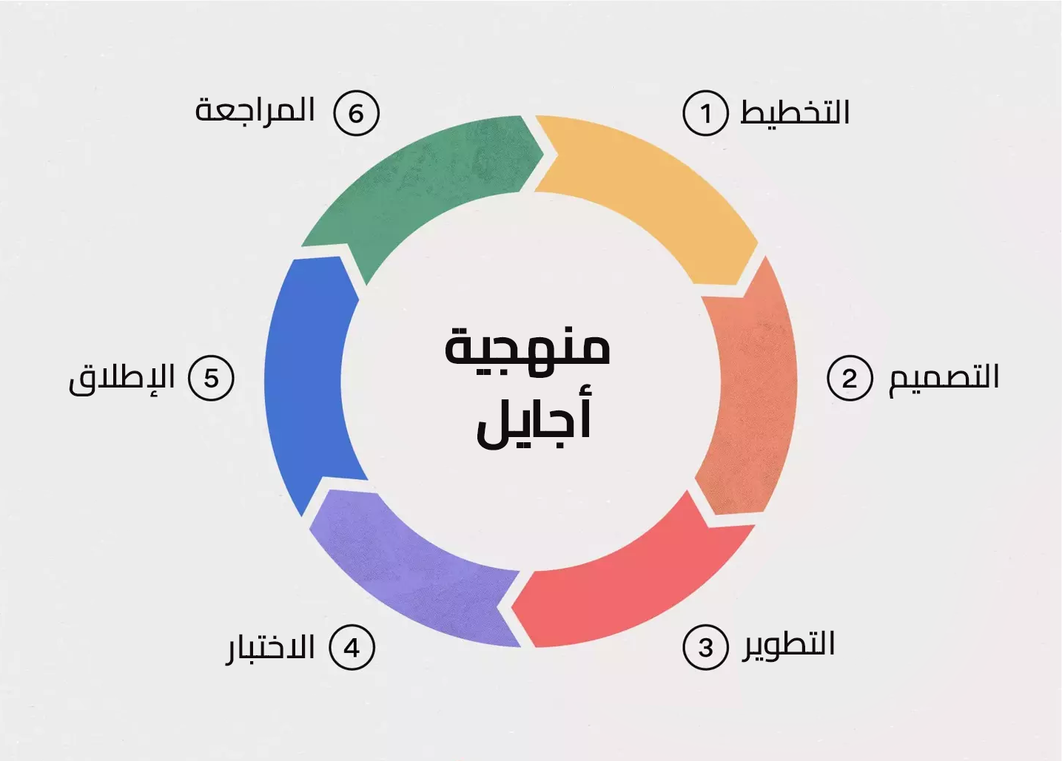
الشكل 1-1 : منهجية اجايل

الخطة الزمنية للمشروع (Project Timeline)
الجدول 1-1: الخطة الزمنية للمشروع
الزمن  النشاط | شهري مارس وابريل من العام 2026 م
 | الأسبوع 1 |  | الأسبوع 2 |  | الأسبوع 3 |  | الأسبوع 4
التخطيط
التحليل
التصميم
التنفيذ
الاختبار
التوثيق

ملخص الفصل (Chapter Summary)
يلخص هذا الفصل الإطار التوجيهي والمفاهيمي لمشروع تطوير المنصة الصحية الرقمية المتكاملة، حيث تم استعراض المبررات الأساسية للتحول الرقمي في القطاع الصحي الذي يتجاوز مفهوم الأتمتة الإدارية التقليدية ليشمل بناء بيئة رعاية صحية ذكية تضمن جودة المخرجات الصحية. وقد أبرز الفصل أن المشروع يمثل استجابة تقنية لتحديات واقعية تمثلت في التشتت في تقديم الخدمات الصحية بين عدة منصات منفصلة، وانفصال الخدمات الطبية عن المتابعة الصحية المستمرة والمؤشرات اليومية، والاعتماد على الأساليب التقليدية في إدارة المواعيد والتواصل الطبي، إلى جانب ضعف الوصول للمحتوى التثقيفي الصحي وآليات المتابعة الشاملة . وبناء على هذه التحديات، تم صياغة أهداف المشروع لتركز على إرساء هوية رقمية صحية متكاملة تعكس الدور الخدمي للمنصة، وتطوير آلية ربط برمجي دقيق بين
الزيارات الطبية والاستشارات والسجل الصحي الشامل ومؤشرات الصحة اليومية، وتوظيف التقنيات
الذكية لأتمتة حجز المواعيد وضمان المتابعة المستمرة، مع تفعيل نظام تواصل إلكتروني شامل يجمع بين المريض والطبيب في تجربة صحية موحدة. كما حدد الفصل النطاق المكاني للمشروع ليكون منصة صحية رقمية شاملة تخدم المرضى ومقدمي الرعاية الصحية في المملكة العربية السعودية، مع تبني منهجية أجايل
(Agile Methodology)لضمان مرونة التطوير والاستجابة السريعة للمتطلبات الصحية المتجددة،
وصولاً إلى تحقيق بيئة رعاية صحية رقمية معيارية تتواكب مع رؤية المملكة 2030 في التحول الرقمي الشامل للقطاع الصحي .

الفصل الثاني: الإطار النظري والدراسات السابقة
Chapter 2: Theoretical Framework and Previous Studies
2.1 المقدمة (Introduction)
2.2 الدراسات السابقة (Previous Studies)
2.3 الفجوة البحثية (Research Gap)
2.4 الأدوات المستخدمة في المشروع (Tools Used in the Project)
2.5 ملخص الفصل (Chapter Summary)
الفصل الثاني: الإطار النظري والدراسات السابقة

المقدمة (Introduction)
يهدف هذا الفصل إلى تقديم تأصيل علمي وعرض شامل للإطار النظري والتقني المستخدم في تطوير "منصة الرعاية الصحية الرقمية (Healthcare Platform) "، بالإضافة إلى استعراض وتحليل الدراسات السابقة ذات الصلة. يمثل اختيار الأدوات والمنهجيات التقنية المناسبة عاملاً محورياً في نجاح هذا المشروع، حيث يسهم في بناء بيئة صحية رقمية متكاملة تضمن جودة الرعاية، وسهولة التواصل بين الأطباء والمرضى، وتوفير أدوات دقيقة لمتابعة المؤشرات الحيوية والوقائية للمستخدمين.
يتضمن هذا الفصل شرحاً مفصلاً للتقنيات التي تم اعتمادها لبرمجة النظام، بدءاً من لغات البرمجة وأطر العمل الحديثة (Frameworks) المستخدمة في بناء واجهة المستخدم التفاعلية والخادم، مروراً بقواعد البيانات التي صُممت لاستيعاب السجلات الطبية، وجداول المواعيد، وبيانات التتبع الصحي اليومي بدقة عالية. كما يسلط الفصل الضوء على الحلول التقنية المبتكرة المستخدمة لتعزيز تجربة المستخدم، ومن أبرزها تقنية تطبيقات الويب التقدمية (PWA) لضمان وصول سريع وسلس للخدمات، ودمج نظام الإشعارات اللحظية (Push Notifications) عبر تقنيات السحابة لربط المريض بالطبيب بشكل مباشر وفعال، بالإضافة إلى أدوات التحليل الذكي لحساب مؤشر كتلة الجسم (BMI) وتتبع الأنشطة الصحية اليومية.
كما يقدم الفصل مراجعة نقدية لأبرز الدراسات السابقة المتعلقة بأنظمة الصحة الإلكترونية (e-Health) والطب الاتصالي (Telemedicine)، مع التركيز على الأبحاث التي تناولت أساليب أتمتة حجز المواعيد الطبية، وتطبيقات تتبع الأنشطة البدنية والوقائية، بالإضافة إلى الدراسات التي استثمرت التقنيات الذكية في تحسين جودة التواصل الطبي وتطوير أنظمة المتابعة الصحية عن بُعد.

الدراسات السابقة (Pervious Studies)
.2.12 منصة صحتي (Sehhaty) – المملكة العربية السعودية:
تُعد منصة Sehhaty إحدى أبرز المبادرات الرقمية الصحية في المملكة العربية السعودية أطلقتها وزارة الصحة السعودية بهدف تحسين وصول المواطنين والمقيمين إلى الخدمات الصحية الحكومية عبر تطبيق موحد. توفر المنصة خدمات متعددة مثل حجز المواعيد، الاطلاع على السجلات الصحية، متابعة نتائج الفحوصات، والحصول على الاستشارات الطبية.

تركز المنصة بشكل أساسي على التكامل مع النظام الصحي الحكومي، مما يجعلها قوية في الجانب الرسمي لكنها أقل مرونة من حيث الخدمات الصحية الوقائية الشخصية الشاملة.
- المميزات:
- تكامل قوي مع المستشفيات والمراكز الصحية الحكومية
- حجز المواعيد وإدارة الزيارات
- تقارير وفحوصات طبية
- وصفات إلكترونية
- دعم حكومي موثوق
- إشعارات صحية
- العيوب:
- موجهة للسوق السعودي فقط
- محدودية خدمات الأطباء المستقلين
- نقص التتبع الصحي اليومي المتقدم
- تركيز أكبر على الخدمات العلاجية الحكومية
.2.2 2 منصة الطبي (Altibbi) – الوطن العربي:
تُعتبر منصة Altibbi من أشهر المنصات الطبية العربية، حيث تقدم خدمات الاستشارات الطبية عن بُعد، المقالات التوعوية، والدليل الطبي للمستخدمين في مختلف الدول العربية. تستهدف المنصة تسهيل الوصول إلى المعلومات الطبية الموثوقة باللغة العربية، مع دعم الاستفسارات الطبية المباشرة.
تميزت الطبي في نشر الثقافة الصحية عربياً، لكنها تركز بصورة أكبر على الاستشارة والمحتوى مقارنة بالإدارة الصحية المتكاملة.
- المميزات:
- محتوى طبي عربي
- استشارات مباشرة
- سهولة الاستخدام
- دعم إقليمي واسع
- العيوب:
- محدودية أنظمة الحجز المتقدمة
- نقص التتبع الصحي الوقائي
- ضعف الإدارة متعددة الأدوار
- محدودية التكامل المؤسسي
.2.32 منصة Practo – العالمية:
تُعد منصة Practo واحدة من أكبر المنصات الطبية العالمية، وتوفر خدمات تشمل حجز المواعيد، الاستشارات الإلكترونية، إدارة ملفات المرضى، وربط المستخدمين بقاعدة واسعة من الأطباء حول العالم.
تركز Practo على تقديم تجربة علاجية رقمية متقدمة، خاصة في جانب الوصول إلى الأطباء وإدارة الخدمات الطبية، إلا أنها أقل شمولاً في مجالات الوقاية اليومية والتثقيف الصحي العميق.
- المميزات:
- انتشار عالمي
- قاعدة بيانات أطباء واسعة
- تقارير وفحوصات طبية
- حجز واستشارات فعالة
- إدارة عيادات
- العيوب:
- ضعف في التتبع الصحي الوقائي
- محدودية التوعية الصحية اليومية
- أقل تركيزاً على الإدارة الشاملة
- تجربة أكثر علاجية من وقائية

الفجوة البحثية (Research Gap):
تشير الفجوة البحثية إلى عدم توفر منصة صحية رقمية متكاملة تجمع بين الخدمات العلاجية، الوقائية، التوعوية، والإدارية ضمن نظام موحد، وهو ما يسعى هذا المشروع إلى تحقيقه.

كيف عالج مشروعنا هذه الفجوة:
مشروع "المنصة الطبية الشاملة" يقدم نموذجاً متكاملاً يجمع بين:
- الخدمات العلاجية
- التتبع الصحي اليومي
- المكتبة التوعوية
- إدارة الأطباء
- الإدارة الإشرافية
- PWA
- الإشعارات
- حماية البيانات

الأدوات المستخدمة في المشروع (Tools Used in the Project):

الأدوات المادية (Hardware Tools)
- خمسة حواسيب محمولة
- مودم راوتر (Modem Router)

الأدوات البرمجية ((Software Tools
- Node.js:
بيئة تشغيل جافا سكريبت (JavaScript Runtime) مفتوحة المصدر ومتعددة المنصات، تتيح تنفيذ أكواد الجافا سكريبت خارج المتصفح (جهة الخادم). تتميز بالأداء العالي بفضل محرك V8 وقدرتها على معالجة الطلبات بشكل غير متزامن (Asynchronous I/O)، مما يجعلها مثالية لبناء تطبيقات الويب السريعة والقابلة للتوسع مثل منصات الرعاية الصحية التي تتطلب استجابة فورية.
- Express.js:
إطار عمل مرن وبسيط (Minimalist) مبني فوق Node.js، يُستخدم لتطوير تطبيقات الويب وواجهات برمجة التطبيقات (APIs) بكفاءة عالية. يوفر مجموعة قوية من الميزات لتنظيم المسارات (Routing) وإدارة الطلبات والاستجابات، وهو المحرك الأساسي الذي يدير العمليات المنطقية في خلفية المنصة الطبية.
- Prisma (ORM) :
أداة حديثة لرسم الخرائط الكائنية العلائقية (ORM) تستخدم للتعامل مع قواعد البيانات في بيئة Node.js. تُسهّل Prisma عملية كتابة الاستعلامات وإدارة مخطط قاعدة البيانات (Schema) من خلال توفير واجهة برمجية آمنة (Type-safe) تضمن دقة البيانات وسرعة التطوير عند التعامل مع سجلات المرضى والأطباء.
- MariaDB Server :
نظام إدارة قواعد بيانات علائقية مفتوح المصدر ومستقر للغاية. يُستخدم في هذا المشروع لتخزين كافة البيانات الحساسة مثل معلومات المستخدمين، المواعيد الطبية، وسجلات التتبع الصحي، مع ضمان سرعة استرجاع البيانات وحمايتها من خلال تقنيات التخزين المتقدمة.
- HTML5 :
لغة التوصيف الأساسية التي تُشكل الهيكل الإنشائي لصفحات المنصة الطبية. تدعم HTML5 الميزات الحديثة مثل الوسائط المتعددة (فيديوهات المقالات الطبية) والعناصر الدلالية (Semantic Tags) التي تحسن من تجربة المستخدم وأداء محركات البحث (SEO).

- CSS3 & Vanilla CSS:
لغة التنسيق المستخدمة لتصميم الواجهات المرئية للمنصة. تم الاعتماد على CSS3 لبناء تصميم عصري ومتميز يعتمد على المتغيرات (CSS Variables) والتنسيقات المتجاوبة، مما يضمن ظهور المنصة بشكل احترافي على كافة أحجام الشاشات (الهواتف، الأجهزة اللوحية، والحواسيب).

- JavaScript (ES6+):
اللغة البرمجية الأساسية لإضافة التفاعل والديناميكية في الواجهة الأمامية للمنصة. تُستخدم جافا سكريبت لإدارة العمليات في المتصفح مثل حساب كتلة الجسم (BMI) ، تحديث بيانات التتبع الصحي لحظياً، والاتصال بواجهات البرمجة (APIs) لجلب المقالات والمواعيد دون الحاجة لإعادة تحميل الصفحة..
- Firebase (Cloud Messaging):
خدمة سحابية من جوجل تُستخدم في المشروع لإرسال الإشعارات اللحظية (Push (Notifications للمستخدمين. تضمن هذه التقنية بقاء المريض على اطلاع دائم بحالة مواعيده الطبية واستلام النصائح الصحية اليومية بشكل فوري وموثوق.
- :PWA(Progressive Web Apps)
تقنية تطبيقات الويب التقدمية التي تحول موقع الويب إلى تطبيق يمكن تثبيته على الأجهزة المحمولة. تدعم المنصة تقنية PWA من خلال ملفات الـ Manifest و Service Workers، مما يتيح للمستخدمين تجربة تشبه التطبيقات الأصلية (Native Apps) من حيث السرعة والقدرة على العمل في ظروف اتصال ضعيفة.
- Cloudinary:
منصة سحابية متقدمة لإدارة وتخزين الصور والملفات والوسائط. تُستخدم في المشروع لرفع ومعالجة صور الأطباء، صور المقالات، والمرفقات الطبية، مع توفير ميزات التحسين التلقائي للصور لضمان سرعة تحميل الصفحات.
- Visual Studio Code (VS Code) :
فيجوال ستوديو كود (VS Code) محرر أكواد (Code Editor) مجاني ومفتوح المصدر من تطوير شركة مايكروسوفت، يدعم العديد من لغات البرمجة، ويوفّر ميزات مثل الإكمال التلقائي (IntelliSense)، تصحيح الأخطاء (Debugging)، التحكم بالإصدارات (Version Control) عبر Git، وإمكانية التوسع عبر الإضافات (ُExtensions).
- Wondershare EdrawMax:
هو برنامج تصميم ورسم بياني شامل يسمح بإنشاء المخططات الانسيابية (Flowcharts)، المخططات الهيكلية (Org Charts)، مخططات الشبكات (Network Diagrams)، الخرائط الذهنية (Mind Maps)، والعديد من أنواع الرسوم التوضيحية الأخرى. يتميز بواجهة سهلة الاستخدام، مكتبة واسعة من القوالب الجاهزة، ودعم تصدير الرسوم إلى صيغ متعددة مثل PDF، PNG، و SVG، مما يجعله أداة قوية لتوثيق المشاريع.
- Git :
نظام موزع لإدارة الإصدارات (Distributed Version Control System) مفتوح المصدر ، يُستخدم Git لتتبع التغييرات في ملفات المشروع والتنسيق بين فرق التطوير. يتيح Git للمطورين العمل على نسخ متعددة من المشروع في نفس الوقت، دمج التغييرات بسهولة، والرجوع إلى الإصدارات السابقة عند الحاجة. يتميز بسرعة الأداء، كفاءته في التعامل مع المشاريع الكبيرة، ودعمه للعمل الموزع (Distributed)، حيث يمكن لكل مطور أن يمتلك نسخة متكاملة من المستودع (Repository) محلياً.
يُستخدم Git على نطاق واسع في تطوير البرمجيات، ويُعد أساس العديد من منصات التعاون مثل GitHub، GitLab، و Bitbucket، مما يسهل إدارة المشاريع، تتبع المشكلات، ومراجعة التعديلات بين أعضاء الفريق.
- GitHub :
منصة ويب لإدارة المشاريع تعتمد على Git، وتتيح للمطورين تخزين الكود البرمجي، التعاون في تطويره، وتتبع التغييرات والإصدارات المختلفة بسهولة. توفر أدوات لمراجعة التعديلات، إدارة المشكلات، وتنظيم سير العمل بين أعضاء الفريق. كما تُعد بيئة مثالية للمساهمة في المشاريع مفتوحة المصدر وعرض أعمال المطورين بشكل احترافي.
- Trello :
Trello هو أداة مرنة لإدارة العمل حيث يمكن للفرق ابتكار الخطط، والتعاون في المشاريع، وتنظيم سير العمل، وتتبع التقدم بطريقة مرئية ومنتجة ومجزية. من العصف الذهني إلى التخطيط إلى التنفيذ، يدير Trello المعالم الكبيرة والمهام اليومية للعمل معاً وإنجاز الأمور.
- Microsoft Word :
برنامج لمُعالجة النصوص من تطوير شركة مايكروسوفت. يُتيح للمستخدمين إنشاء وتحرير وتنسيق المستندات بما في ذلك النصوص، الصور والجداول. يُعد جزءاً من مجموعة Microsoft Office.
- Google Chrome :
مُتصفح ويب مجاني ومفتوح المصدر تم تطويره بواسطة Google. يُستخدم لعرض مواقع الويب وصفحات الويب الأخرى. يوفر Google Chrome مجموعة واسعة من الميزات والأدوات التي يمكن استخدامها لتحسين تجربة المتصفح.

ملخص الفصل (Chapter Summary)
يتناول الفصل عرضًا تفصيلياً للأدوات والتقنيات التي تم استخدامها في المشروع، شمل ذلك لغات وأدوات تطوير الواجهة الخلفية وقواعد البيانات مثل TypeScript و Node.js و Supabase، وأدوات بناء واجهات المستخدم مثل React و Next.js، مع التركيز على تقنيات التطبيقات الويب التقدمية (PWA) وخدمات Firebase للإشعارات و Cloudinary لإدارة الملفات الطبية، مع توضيح دور كل أداة في تنظيم سير العمل وضمان جودة ومرونة المنصة الصحية.
كما تضمن الفصل استعراضاً شاملاً ومفصلاً للدراسات السابقة ذات الصلة بأنظمة إدارة العيادات والمنصات الطبية الرقمية. وقد ركز هذا الاستعراض التحليلي على الأبحاث التي تناولت استخدام التقنيات السحابية والذكية في تحسين التواصل بين الأطباء والمرضى وضبط السجلات الطبية الإلكترونية. ومن خلال هذا التحليل، تم تحديد الفجوة البحثية (Research Gap) التي تكمن في ضعف التكامل بين أنظمة المتابعة اللحظية وسهولة الوصول عبر الويب دون الحاجة لتركيب تطبيقات معقدة، بالإضافة إلى افتقار الكثير من الأنظمة الحالية لخاصية المزامنة الفعالة والعمل في ظروف الشبكة المتغيرة.
وبناءً على ذلك، استعرض الفصل الحل المقترح الذي يتبناه المشروع، وهو بناء هيكل رقمي متكامل يعتمد على تقنيات الـ PWA لسد هذه الفجوات البحثية والتقنية، وتوفير واجهة تفاعلية موحدة تلبي احتياجات كافة أطراف العملية الصحية (المرضى، الأطباء، والإدارة) بكفاءة وفاعلية. ويبرز هذا الجزء كيف تم استثمار وتوظيف الخبرات والأدبيات السابقة لبناء نظام لا يقتصر فقط على أرشفة البيانات، بل يتعداه ليكون أداة فاعلة في تحسين جودة الرعاية الصحية اليومية وتسهيل الوصول إليها من أي مكان وفي أي وقت.

الفصل الثالث: الإطار التحليلي ودراسة الجدوى للمشروع
Chapter 3: Analytical Framework and Feasibility Study of the Project
1.3 مقدمة (Introduction)
2.3 توصيف المتطلبات Requirements Specification))
3.3 دراسة الجدوى Feasibility Study))
4.3 المخطط البيئي Context Diagram))
5.3 نمذجة النظامSystem Modeling) )
6.3 ملخص الفصل (Chapter Summary)
الفصل الثالث: الإطار التحليلي ودراسة جدوى المشروع

المقدمة (Introduction)
تُعتبر مرحلة التحليل الركيزة الأساسية في تطوير الأنظمة، حيث تشكل الأساس الذي يُبنى عليه التصميم والتنفيذ. يتضمن التحليل دراسة شاملة لمتطلبات النظام، سواء كانت وظيفية أو غير وظيفية، وذلك بهدف فهم المشكلة التي يسعى النظام إلى حلها وتحديد أفضل الحلول المتاحة.
في هذا الفصل، يتم تقديم تحليل متكامل للوظائف التي يؤديها النظام، والبيانات التي يتعامل معها، والعمليات التي يجب أن تُنفّذ داخله. حيث تُعتبر نتائج هذه المرحلة بمثابة خارطة طريق للمشروع، لتحقيق أهدافه المنشودة.

توصيف المتطلبات (Requirements Specification)

المستخدمون المستهدفون (Target Users)
تم تصميم النظام ليعمل كبيئة رعاية صحية متكاملة ومخصصة، حيث يركز على تسهيل التفاعل المباشر بين الطبيب والمريض، تحت إشراف وإدارة تقنية متكاملة. يوفر النظام واجهات مخصصة تضمن تدفق البيانات بسلاسة بين هؤلاء المستخدمين لضمان تقديم رعاية صحية ذكية وفعالة. فيما يلي توصيف دقيق للفئات المستهدفة ومسؤولياتها داخل النظام:
  - مدير النظام (System Administrator)
الأهداف والاحتياجات: الأهداف والاحتياجات: التحكم الكامل في البنية التحتية البرمجية للنظام، وضمان استقرار بيئة الرعاية الصحية، وإدارة حسابات المستخدمين والبيانات.
المسؤوليات الرئيسية:
- إعداد وإدارة الهيكل الطبي للمنصة (مثل إضافة التخصصات الطبية، الأقسام، والتصنيفات).
- استقبال ومراجعة طلبات انضمام الأطباء (Doctor Applications) واعتمادها للتحقق من أهليتهم ومصداقيتهم.
- إدارة حسابات المستخدمين (مرضى وأطباء) وإدارة الصلاحيات وحل المشكلات التقنية.
- الإشراف العام على جودة المحتوى المنشور في المنصة وضمان امتثاله للمعايير الطبية.
- الإشراف على عمليات النسخ الاحتياطي لقواعد البيانات لضمان أعلى درجات الأمان والخصوصية للسجلات الطبية.
2- الطبيب المختص (Doctor / Medical Professional)
الأهداف والاحتياجات: تقديم الرعاية الصحية والاستشارات الطبية عن بُعد بفاعلية، إبراز خبراته الطبية، إدارة مواعيده بمرونة، والمساهمة في نشر الوعي الصحي في بيئة تفاعلية وموثوقة.
المسؤوليات الرئيسية:
- إعداد وإدارة الملف الطبي الشخصي (Doctor Profile) لإضافة السيرة الذاتية والتخصص والخبرات.
- تحديد وضبط مواعيد العمل (Work Schedule) وتحديث أوقات الفراغ المتاحة لاستقبال المرضى.
- إدارة الحجوزات والمواعيد (Appointments) الواردة من المرضى (قبول، رفض، أو جدولة).
- استقبال طلبات الاستشارات الطبية (Consultations) والإجابة الوافية على استفسارات المستخدمين.
- كتابة ونشر المقالات الطبية (Articles) والمحتوى التثقيفي لرفع مستوى الوعي الصحي لدى مستخدمي المنصة.
3- المستخدم / المريض (User / Patient)
الأهداف والاحتياجات: الوصول السريع والموثوق للخدمات الطبية، التواصل السهل مع الأطباء المختصين، وتوفير أدوات ذكية لتتبع العادات الصحية اليومية لتحسين جودة الحياة.
المسؤوليات الرئيسية:
- تصفح قائمة الأطباء حسب التخصصات والاطلاع على ملفاتهم وتقييماتهم.
- حجز المواعيد (Appointments) وإدارتها (تأكيد أو إلغاء) بناءً على جداول الأطباء المتاحة.
- طلب استشارات طبية (Consultations) مخصصة من الأطباء لمتابعة الحالات أو الاستفسار عن الأعراض.
- استخدام أدوات التتبع الصحي اليومية لإدخال ومراقبة بياناته (تتبع شرب الماء Water Log، تتبع ساعات النوم Sleep Log، وتتبع المشي Walk Log).
- مشاركة وقراءة النصائح الصحية (Health Tips) ومقاطع الفيديو التوعوية (Videos) التفاعلية.
- استقبال ومتابعة الإشعارات (Notifications) الخاصة بحالة المواعيد، ردود الاستشارات، والتذكيرات الصحية.

متطلبات المستخدم (User Requirements)
متطلبات المستخدم هي مواصفات تصف احتياجات وتوقعات المستخدمين النهائيين من النظام أو البرنامج. تركّز على الوظائف التي يجب أن يوفرها النظام للمستخدمين وتحدد كيفية تفاعلهم مع النظام لتحقيق أهدافهم. يتم توصيف هذه المتطلبات عادةً من منظور المستخدم بدلاً من الجانب التقني، وهي تعكس التجربة الفعلية والتوقعات من النظام.
وفي إطار هذا المشروع، تم تحديد وتوصيف متطلبات المستخدم على النحو التالي:
- المرضى (Patients)
- القدرة على إنشاء حساب جديد وتسجيل الدخول بأمان باستخدام البريد الإلكتروني.
- القدرة على البحث عن الأطباء أو العيادات وتصفية النتائج بناءً على التخصص.
- القدرة على حجز، تعديل، أو إلغاء المواعيد الطبية بسهولة وفي أي وقت.
- القدرة على الوصول إلى السجلات الطبية الشخصية (الوصفات الطبية، التشخيصات السابقة) والاحتفاظ بها للرجوع إليها مستقبلاً.
- القدرة على تصفح وقراءة المقالات والنصائح الطبية الموثوقة التي ينشرها الأطباء.
- استخدام المنصة عبر الهواتف الذكية كتطبيق ويب تقدمي (PWA) للحصول على تجربة مستخدم مشابهة للتطبيقات الأصلية.
- الأطباء ومزودو الرعاية (Doctors / Business)
- القدرة على إنشاء حساب مهني أو عيادة ورفع الوثائق اللازمة للتحقق من الهوية المهنية.
- القدرة على إدارة الملف الشخصي الطبي وتحديث (أوقات العمل، التخصص، معلومات التواصل، وتكلفة الكشف).
- القدرة على إدارة جدول المواعيد والموافقة على طلبات الحجز أو رفضها.
- القدرة على كتابة وتحديث السجلات الطبية للمرضى بعد كل زيارة أو استشارة.
- القدرة على نشر مقالات طبية لنشر الوعي الصحي وتعزيز التواجد الرقمي للطبيب.
- مديرو النظام (Administrators)
- القدرة على إدارة حسابات المستخدمين (مرضى، أطباء) وتعديل صلاحياتهم أو حظرهم عند مخالفة الشروط.
- القدرة على مراجعة المحتوى (المقالات) والموافقة عليه أو حظره.
- القدرة على استعراض الإحصائيات والتقارير العامة للنظام (مثل: عدد المستخدمين، المقالات المحظورة، ونشاط المنصة العام).

متطلبات النظام (System Requirements)
متطلبات النظام هي مجموعة من الخصائص والمواصفات الوظيفية وغير الوظيفية التي يجب أن يحققها النظام لضمان تلبية احتياجات المستخدمين وتوقعاتهم، بالإضافة الى تلبية الأهداف التشغيلية والفنية للمشروع. يتم توثيق هذه المتطلبات لضمان أن النظام سيتم تصميمه وتطويره وتشغيله بكفاءة وموثوقية، وبما يتماشى مع أهداف المشروع.
- المتطلبات الوظيفية (Functional Requirements)
المتطلبات الوظيفية تحدد الوظائف التي يجب أن يوفرها النظام لتحقيق أهداف المستخدمين، وفي إطار هذا المشروع، تم تحديد وتوصيف هذه المتطلبات كما يلي:
- نظام إدارة الهوية والمصادقةIdentity & Authentication) )
  - توفير نظام تسجيل دخول آمن يعتمد على البريد الإلكتروني.
  - دعم التحكم في الوصول المبني على الأدوار (Role-Based Access Control) لتوزيع الصلاحيات (مريض، طبيب، أدمن).
  - معالجة حالات التسجيل المعقدة مثل محاولات التسجيل المكررة (Duplicate Emails)
- نظام إدارة المواعيد (Appointment Management)
  - إتاحة جدولة المواعيد وحفظها في قاعدة البيانات مع تحديث حالتها بشكل ديناميكي (مؤكد، ملغي، مكتمل).
  - توليد إشعارات وتنبيهات آلية للمستخدمين عند أي تغيير في حالة الموعد.
- نظام السجلات الطبية الإلكترونية (EHR System):
  - السماح بإنشاء، تخزين، وتحديث السجلات الصحية وربطها بشكل مشفر وآمن بملف المريض والطبيب المعالج.
- نظام إدارة المحتوى والوسائط (Content & Media Management):
  - توفير واجهة لإنشاء وتعديل المقالات الطبية.
  - تكامل النظام مع خدمات التخزين السحابي مثل (Cloudinary) لرفع وتخزين الصور والملفات الطبية بأمان.
- المتطلبات غير الوظيفية (Non-Functional Requirements)
المتطلبات غير الوظيفية تحدد معايير الجودة التي يجب أن يلتزم بها النظام، مثل الأداء، الأمن، الموثوقية، وفي إطار هذا المشروع، تم تحديد وتوصيف هذه المتطلبات كما يلي:
- الأمان والخصوصية (Security & Privacy):
- حماية بيانات المستخدمين والسجلات الطبية وتشفيرها بما يتوافق مع معايير السرية الطبية.
- استخدام بيئات توثيق موثوقة
- الأداء وسرعة الاستجابة (Performance):
- تحقيق وقت استجابة سريع لطلبات الخادم لتوفير تجربة مستخدم سلسة وخالية من التقطيع.
- استخدام بيئات توثيق موثوقة
- سهولة الوصول والاستخدام (Usability & Accessibility):
- تصميم واجهة مستخدم (UI) بديهية وسهلة التصفح تدعم مختلف الفئات العمرية.
- تقديم المنصة كتطبيق ويب تقدمي (PWA) ليتمكن المرضى والأطباء من تثبيته على أجهزتهم المحمولة والوصول إليه بفعالية حتى في أوقات ضعف الاتصال بالإنترنت.

المخطط البيئي context diagram
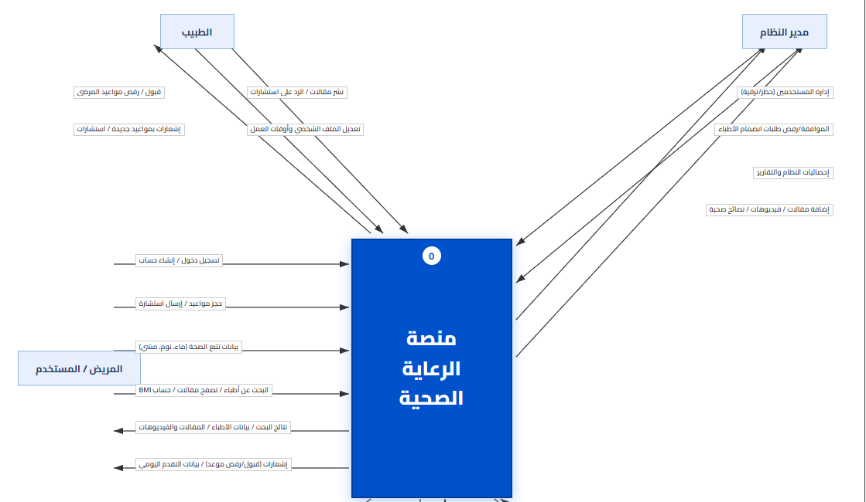
المخطط البيئي هو تمثيل مرئي يحدد حدود وتفاعلات نظام معين مع بيئته الخارجية. وهو يصور النظام ككل ويحدد الكيانات الخارجية سواء كانت أنظمة أخرى أو أفرادًا أو العمليات التي تؤثر على النظام أو تتأثر به .

شكل 1-3 المخطط البيئي Context-Diagram

مخططات حالة الاستخدام Use Case Diagrams
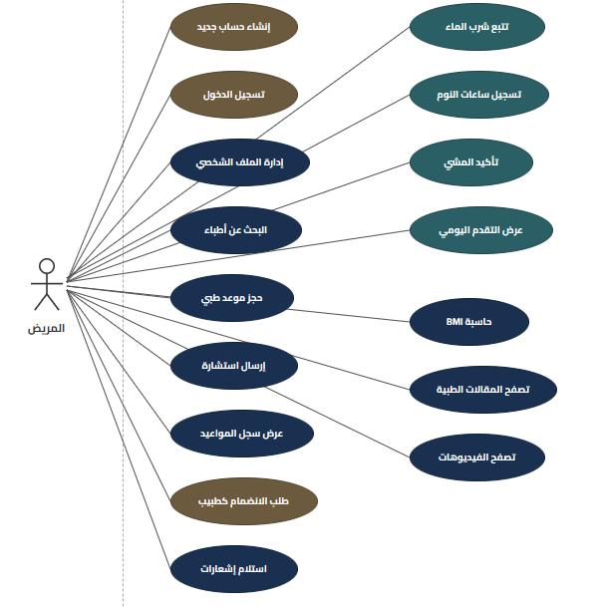
مخططات الحالة هي نوع من مخططات UML (Unified Modeling Language) تُستخدم لتمثيل سلوك النظام أو الكائنات مع مرور الوقت. توضح هذه المخططات الحالات المختلفة التي يمكن أن يكون فيها الكائن أو النظام، وكيفية الانتقال بين هذه الحالات استجابةً للأحداث.

شكل 2-3 مخطط حالة للمريض Use Case Diagrams

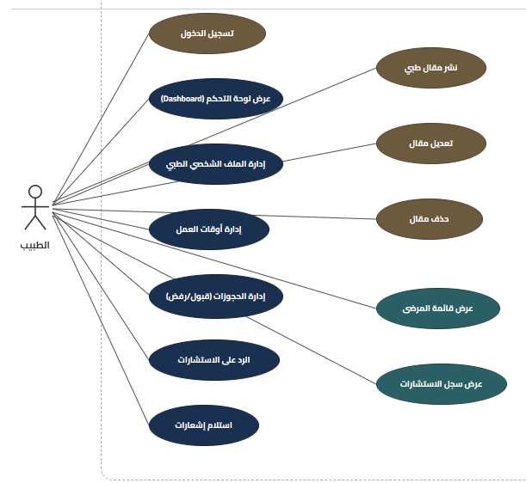
شكل 3-3 مخطط حالة لطبيب Use Case Diagrams

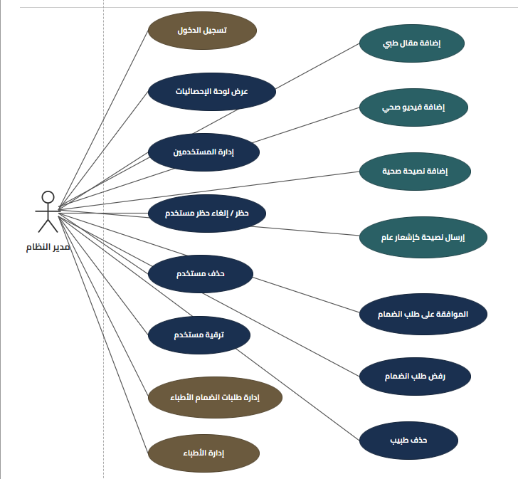
شكل 4-3 مخطط حالة لمدير النظام Use Case Diagrams

مخطط الكيانات والعلاقات ERD))
مخطط الكيانات والعلاقات (ERD) هو نموذج بيانات تم تطويره قبل أكثر من 35 عامًا، ويُستخدم بشكل شائع في تصميم قواعد البيانات. يتميز هذا النموذج بأنه تجريدي إلى حد ما، مما يجعله سهل الفهم والتفسير والمناقشة. يُعد ERD أداة فعالة لنمذجة البيانات، حيث يمكن ترجمته بسهولة إلى الجداول والعلاقات التي تُستخدم في قواعد البيانات.
ويعتمد مخطط الكيانات والعلاقات في بنائه على مفهومين أساسيين:
- الكيانات (Entities): وهي الجداول التي تحتفظ بمعلومات محددة (بيانات)
- العلاقات (Relationships): وهي تمثل الروابط أو التفاعلات بين الكيانات المختلفة.
في إطار تطوير هذا المشروع، تم الاعتماد على مخطط الكيانات والعلاقات (ERD) بشكل أساسي لتصميم الهيكلية الخاصة بقاعدة البيانات، حيث قدم هذا المخطط تصورًا منظمًا وواضحًا للبيانات المتداولة داخل النظام، مما سهل تحديد كيفية تفاعل مكونات النظام مع بعضها البعض
شكل 5-3 مخطط حالة لمدير النظام ERD Diagrams
شكل 5-3 مخطط حالة لمدير النظام ERD Diagrams
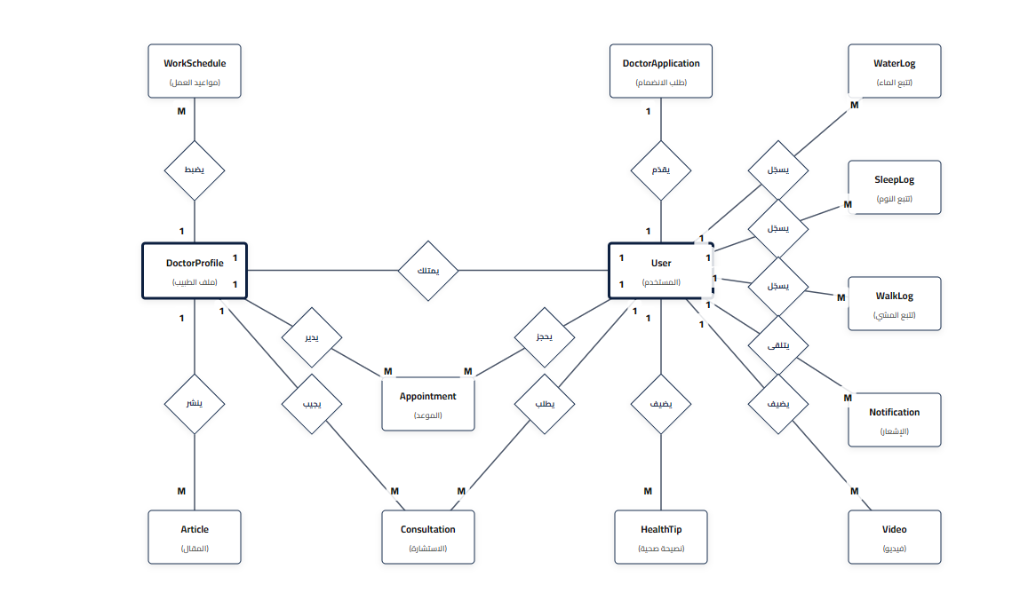
شكل 5-3 مخطط الكيانات لمدير النظام ERD Diagrams"تناول هذا الفصل مرحلة التحليل

ملخص الفصل
باعتبارها إحدى أهم مراحل دورة حياة تطوير النظم، حيث ركّز على دراسة جدوى المشروع من عدة جوانب موضحاً القيمة المضافة للنظام وإمكانية تنفيذه وملاءمته لقطاع الرعاية الصحية. كما عرض الفصل دراسة تفصيلية اعتمدت على جمع البيانات وتحليل المتطلبات، مع توصيف واضح للفئات المستهدفة (مدير النظام، الطبيب، والمستخدم) وتحديد صلاحياتهم واحتياجاتهم داخل المنصة. بالإضافة إلى ذلك، تم حصر المتطلبات الوظيفية وغير الوظيفية التي تضمن جودة الأداء، خصوصية البيانات الطبية، الأمان، سهولة الاستخدام وقابلية التوسع. وأخيراً، تم تضمين نماذج تمثيلية مثل المخطط البيئي (Context Diagram) ومخطط حالات الاستخدام (Use Case Diagram) ومخطط الكيانات والعلاقات (ERD) لبيان البنية المقترحة للنظام. وبذلك يوفّر هذا الفصل أساساً متيناً لتصميم المنصة الصحية وتطويرها في المراحل اللاحق

